Colegio René Schneider Chereau

Unidad Técnico Pedagógica

**GUÍA DE FORMATIVA DE NATURALEZA**

Asignatura: Ciencias Naturales Curso: 5º básico A

Fecha: 15-26 de junio 2020 Docentes encargadas: Adriana Azúa y Ximena Toledo

Nombre del alumno: ________________________________________________________________________

**OA:** Reconocer y explicar que los seres vivos están formados por una o más células y que estas se organizan en tejidos, órganos y sistemas.

**Contenido**: Unicelulares y pluricelulares. .

**Objetivo de la clase:** Señalar características de organismos unicelulares y pluricelulares.

**Indicaciones generales:** Para esta guía necesitaras leer con atención. Además, te solicito responder con letra clara las preguntas.

***TEORÍA CELULAR***

* Todos los organismos vivos están constituídos por células.
* En las células tienen lugar **las funciones d**e : -**Nutrición (que considera alimentacióny excreción).**

**-Reproducción .Movimiento.Protección .**

**-Crecimiento y reaccionar antelos estímulos delmedio .**

* Las células tienen el material **hereditario o genético** que está enel **ADN en el núcleo de la célula**, y que permite que las características de una célula madre pasen a una célula hija.

***CLASES DE CÉLULAS.***

Todos los organismos vivos están formados de células y en general se acepta que ningún organismo es un ser vivo sino consta al menos de una célula .

|  |
| --- |
| Unidad II (2.7 Diferencias entre sistemas unicelulares y ...Ejemplos de seres con organismos pluricelulares | Vertebrados e ... |

|  |
| --- |
|  |

|  |  |
| --- | --- |
| **SERES VIVOS UNICELULARES** | **SERES VIVOS PLURICELULARES** |
| **Formados por una célula** | **Formados por muchas células diferentes.** |
| La única célula realiza las tres funciones vitales: **nutrición, crecimiento y reproducción**.  En ocasiones se agrupan formando **colonias**, en las que cada célula sigue realizando individualmente todas las funciones vitales**. Las colonias** son un grupo de células con similares características y que actúan en conjunto con la particularidad de no formar un tejido. | CÉLULAS SANGUÍNEASLa células cooperan para que el ser vivo, en conjunto realice las tres funciones vitales. Las células están especializadas :  .**Glóbulos rojos**: transportan oxígeno.  .**Células musculares del corazón**: Se contraen y se dilatan continuamente produciendo el latido del corazón.  **Neuronas**: Transmiten y almacenan a información  SVG > celda neurología inteligencia neurona - Imagen e icono ...  … |

**UNICELULARES EN EL AGUA**

El agua es el medio adecuado para el crecimiento de muchos microorganismos. Generalmente en aguas contaminadas

Todos dañinos para el ser humano, por eso el agua hay que hervirla antes de consumirla.

**UNICELULARES EN ALIMENTOS**.

Encontramos células unicelulares en algunos alimentos útiles para el hombre, como las bacterias que se utilizan para la elaboración del yogurt .Otras son dañinas como cuando se encuentran en alimentos contaminados o en descomposición. Por eso es importante revisar la fecha de vencimiento.

**PLURICELULARES**

Los seres pluricelulares (animales, plantas, hongos) tienen las siguientes características:

1-Existe diferenciación celular. Cada forma celular realiza una función específica.

2-Las células no pueden separarse del organismo y vivir independientemente. Necesitan de otras para vivir.

3-Se forman a partir de una célula madre .

**EJEMPLOS DE CÉLULAS UNICELULARES EJEMPLOS DE CÉLULAS PLURICELULARES**

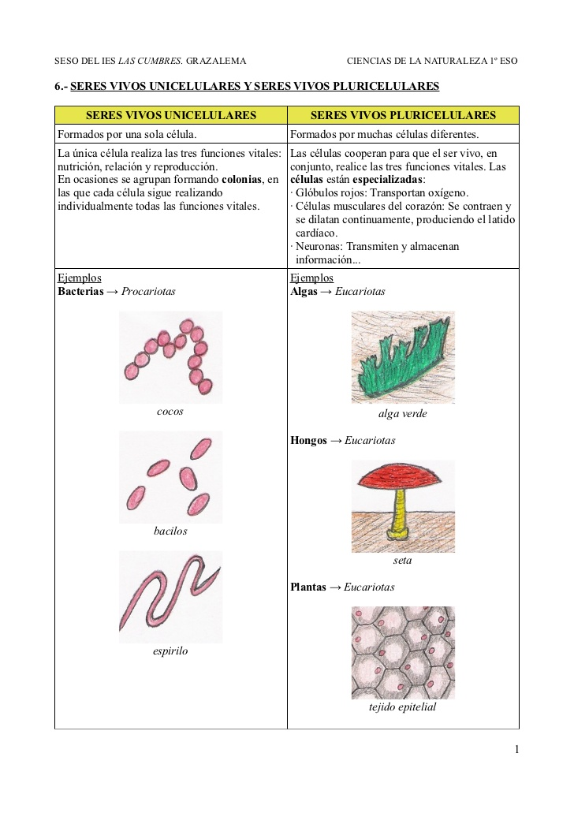

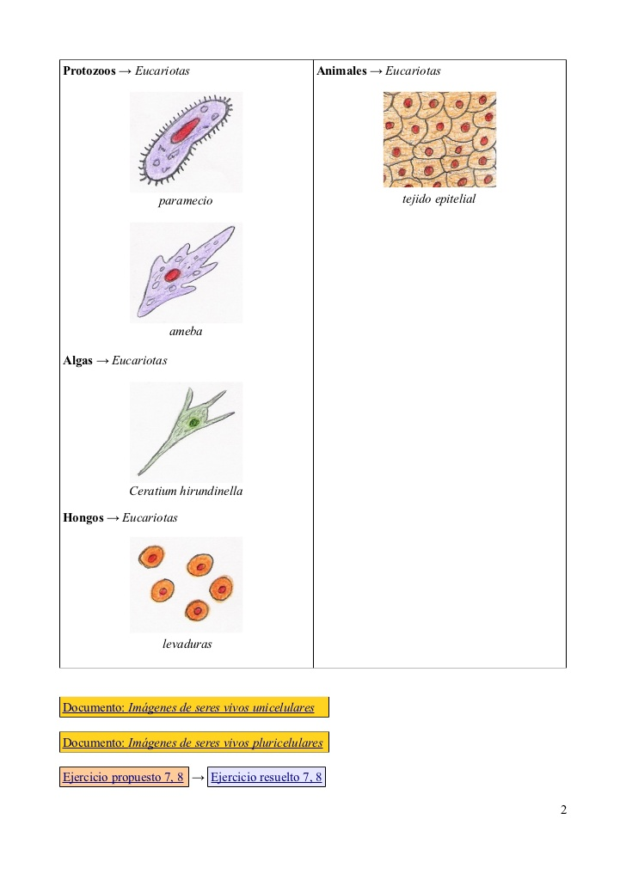

TICKETS DE SALIDA Responde a las siguientes preguntas con letra clara y ordenada.

1.- Nombra tres funciones vitales de una célula.

_________________________________________________________________________________________________

2.- Nombra dos diferencias entre las células unicelulares y pluricelulares.

_________________________________________________________________________________________________

_________________________________________________________________________________________________

3.-Nombra 2 organismos unicelulares y 2 pluricelulares.

_________________________________________________________________________________________________

4.- ¿Qué significa que las células en los organismos pluricelulares no pueden vivir independientemente?

_________________________________________________________________________________________________

_________________________________________________________________________________________________

***¡FELICITACIONES POR TU EXCELENTE TRABAJO!***

Envía tus guías resueltas al correo: [x.galveztoledo@gmail.com](mailto:x.galveztoledo@gmail.com) o déjalas en el colegio el **miércoles 1 de julio**

en horario de 10:00 a 13:30 horas.